Ростовская область Азовский район село Александровка
Муниципальное бюджетное общеобразовательное учреждение Александровская средняя общеобразовательная школа

Утверждаю.
Директор МБОУ Александровская СОШ
____________ Дегтярева С.В.
Приказ от 31.08.2020 г. № 61

Рабочая программа

по физике на 2020- 2021 учебный год

среднее общее образование 10 класс
Количество часов: 68, 2 часа в неделю
Учитель Плужной Александр Александрович

Раздел 1. Пояснительная записка
Настоящая рабочая программа является частью основной образовательной программы среднего общего образования МБОУ Александровская СОШ, входит в содержательный раздел.
Рабочая программа по физике для 10 класса составлена в соответствии со следующими нормативно- правовыми документами:
1. Федеральный закон «Об образовании в Российской Федерации» от 29.12.2012 г. ФЗ №273 (с изменениями);
2. Федеральный государственный образовательный стандарт среднего общего образования, утвержденный приказом Министерства образования и науки Российской Федерации от 06.10.2009 г. № 413 с изменениями, приказ МИНОБРНАУКИ РОССИИ от 29.12.2014 г. №1645);
3. Федеральный перечень учебников, рекомендуемых к использованию при реализации имеющих государственную аккредитацию образовательных программ начального общего, основного общего и среднего общего образования;
4. Учебный план на 2020-2021 учебный год;
5. Примерная программа среднего общего образования по физике, с учетом авторской программы А.В. Шаталина «Физика. Предметная линия учебников серии «Классический курс». 10-11 класс»/ Программы для общеобразовательных учреждений. Физика, 10-11 КЛАСС, М.: «Просвещение», 2017;
6. Учебник «Физика».10 кл. – Г.Я. Мякишев - М.: «Просвещение», 2020;
Целями курса «Физика» 10 класса в соответствии с Федеральным компонентом государственного образовательного стандарта среднего общего образования являются:
- освоение знаний о фундаментальных физических законах и принципах, лежащих в основе современной физической картины мира; наиболее важных открытиях в области физики, оказавших определяющее влияние на развитие техники и технологии; методах научного познания природы;
- овладение умениями проводить наблюдения, планировать и выполнять эксперименты, выдвигать гипотезы и строить модели, применять полученные знания по физике для объяснения разнообразных физических явлений и свойств веществ; практического использования физических знаний; оценивать достоверность естественнонаучной информации;
- развитие познавательных интересов, интеллектуальных и творческих способностей в процессе приобретения знаний и умений по физике с использованием различных источников информации и современных информационных технологий;
- воспитание убежденности в возможности познания законов природы; использования достижений физики на благо развития человеческой цивилизации; необходимости сотрудничества в процессе совместного выполнения задач, уважительного отношения к мнению оппонента при обсуждении проблем естественнонаучного содержания; готовности к морально-этической оценке использования научных достижений, чувства ответственности за защиту окружающей среды;
- использование приобретенных знаний и умений для решения практических задач повседневной жизни, обеспечения безопасности собственной жизни, рационального природопользования и охраны окружающей среды.

Для достижения перечисленных целей необходимо решение следующих задач:

- развитие мышления учащихся, формирование у них умений самостоятельно приобретать и применять знания, наблюдать и объяснять физические явления;
- овладение школьными знаниями об экспериментальных фактах, понятиях, законах, теориях, методах физической науки; о современной научной картине мира; о широких возможностях применения физических законов в технике и технологии;
- усвоение школьниками идей единства строения материи и неисчерпаемости процесса ее познания, понимание роли практики в познании физических явлений и законов;
- формирование познавательного интереса к физике и технике, развитие творческих способностей, осознанных мотивов учения; подготовка к продолжению образования и сознательному выбору профессии.

Педагогические технологии
Педагогические технологии, используемые в процессе реализации рабочей программы, позволяют получить возможность
совершенствовать и расширить круг общих учебных умений, навыков и способов деятельности.
В соответствии с системно - деятельностным подходом используются технологии деятельностного типа, в т.ч. технологии проектной и учебно - исследовательской деятельности, информационно - коммуникационные технологии, кейс - технологии, групповые способы обучения.
Формы организации учебной деятельности
Практикумы, лекции, дискуссии, беседы, практические занятия, лабораторные занятия.
Формы контроля
Содержание, формы и периодичность текущего контроля определяются учителем с учетом степени сложности изучаемого материала, а также особенностей обучающихся класса. Основными формами текущего контроля являются устный и письменный опросы, физические диктанты, тесты, лабораторные работы, контрольные работы.
Промежуточная аттестация запланирована в форме контрольной работы.

Раздел 2. Общая характеристика предмета
Учебный предмет «Физика» в средней общеобразовательной школе относится к числу обязательных и входит в Федеральный компонент учебного плана. Курс физики в примерной программе среднего общего образования структурируется на основе рассмотрения различных форм движения материи в порядке их усложнения: механические явления, тепловые явления, электромагнитные явления, квантовые явления. Физика в средней школе изучается на уровне рассмотрения явлений природы, знакомства с основными законами физики и применением этих законов в технике и повседневной жизни.
Роль физики в учебном плане определяется следующими основными положениями.
Во-первых, физическая наука является фундаментом естествознания, современной техники и современных производственных технологий, поэтому, изучая на уроках физики закономерности, законы и принципы:
- учащиеся получают адекватные представления о реальном физическом мире;
- приходят к пониманию и более глубокому усвоению знаний о природных и технологических процессах, изучаемых на уроках биологии, физической географии, химии, технологии;
- начинают разбираться в устройстве и принципе действия многочисленных технических устройств, в том числе, широко используемых в быту, и учатся безопасному и бережному использованию техники, соблюдению правил техники безопасности и охраны труда.
Во-вторых, основу изучения физики в школе составляет метод научного познания мира, поэтому учащиеся:
- осваивают на практике эмпирические и теоретические методы научного познания, что способствует повышению качества методологических знаний;
- осознают значение математических знаний и учатся применять их при решении широкого круга проблем, в том числе, разнообразных физических задач;
- применяют метод научного познания при выполнении самостоятельных учебных и внеучебных исследований и проектных работ.
В-третьих, при изучении физики учащиеся систематически работают с информацией в виде базы фактических данных, относящихся к изучаемой группе явлений и объектов. Эта информация, представленная во всех существующих в настоящее время знаковых системах, классифицируется, обобщается и систематизируется, то есть преобразуется учащимися в знание. Так они осваивают методы самостоятельного получения знания.
В-четвертых, в процессе изучения физики учащиеся осваивают все основные мыслительные операции, лежащие в основе познавательной деятельности.
В-пятых, исторические аспекты физики позволяют учащимся осознать многогранность влияния физической науки и ее идей на развитие цивилизации.
Таким образом, преподавание физики в средней школе позволяет не только реализовать требования к уровню подготовки учащихся в предметной области, но и в личностной и метапредметной областях, как это предусмотрено ФГОС среднего общего образования.

Раздел 3.Место курса химии в учебном плане
Базисный учебный план средней школы предусматривает изучение физики на базовом уровне. Предмет «Физика» входит в раздел обязательных предметов.
На изучение физики отводится 68 часов, 2 часа в неделю.

Раздел 4. Планируемые результаты освоения учебного предмета
Личностные результаты:
- умение управлять своей познавательной деятельностью;
- готовность и способность к образованию, в том числе самообразованию, на протяжении всей жизни; сознательное отношение к непрерывному образованию как условию успешной профессиональной и общественной деятельности;
- умение сотрудничать со сверстниками, детьми младшего возраста, взрослыми в образовательной, учебно-исследовательской, проектной и других видах деятельности;
- сформированность мировоззрения, соответствующего современному уровню развития науки; осознание значимости науки, владения достоверной информацией о передовых достижениях и открытиях мировой и отечественной науки; заинтересованность в научных знаниях об устройстве мира и общества; готовность к научно-техническому творчеству
- чувство гордости за российскую физическую науку, гуманизм;
- положительное отношение к труду, целеустремленность;
- экологическая культура, бережное отношение к родной земле, природным богатствам России и мира, понимание ответственности за состояние природных ресурсов и разумное природоиспользование.
Метапредметные результаты:
Регулятивные УУД:
Обучающийся сможет:
- самостоятельно определять цели, ставить и формулировать собственные задачи в образовательной деятельности и жизненных ситуациях;
- оценивать ресурсы, в том числе время и другие нематериальные ресурсы, необходимые для достижения поставленной ранее цели;
- сопоставлять имеющиеся возможности и необходимые для достижения цели ресурсы;
- определять несколько путей достижения поставленной цели;
- задавать параметры и критерии, по которым можно определить, что цель достигнута;
- сопоставлять полученный результат деятельности с поставленной заранее целью;
- оценивать последствия достижения поставленной цели в деятельности, собственной жизни и жизни окружающих людей.
Познавательные УУД:
Обучающийся сможет:
- критически оценивать и интерпретировать информацию с разных позиций;
- распознавать и фиксировать противоречия в информационных источниках;
- использовать различные модельно-схематические средства для представления выявленных в информационных источниках противоречий;
- осуществлять развернутый информационный поиск и ставить не его основе новые (учебные и познавательные) задачи;
- искать и находить обобщенные способы решения задачи;
- приводить критические аргументы, как в отношении собственного суждения, так и в отношении действий и суждений другого человека;
- анализировать и преобразовывать проблемно-противоречивые ситуации;
- выходить за рамки учебного предмета и осуществлять целенаправленный поиск возможности широкого переноса средств и способов действия;
- выстраивать индивидуальную образовательную траекторию, учитывая ограничения со стороны других участников и ресурсные отношения;
- менять и удерживать разные позиции в познавательной деятельности (быть учеником и учителем; формулировать образовательный запрос и выполнять консультативные функции самостоятельно; ставить проблему и работать над ее решением; управлять совместной познавательной деятельностью и подчиняться).
Коммуникативные УУД:
Обучающийся сможет:
- осуществлять деловую коммуникацию, как со сверстниками, так и со взрослыми (как внутри образовательной организации, так и за ее пределами);
- при осуществлении групповой работы быть как руководителем, так и членом проектной команды в разных ролях (генератором идей, критиком, исполнителем, презентующим и т.д.);
- развернуто, логично и точно излагать свою точку зрения с использование адекватных (устных и письменных) языковых средств;
- распознавать конфликтные ситуации и предотвращать конфликты до их активной фазы;
- согласовывать позиции членов команды в процессе работы над общим продуктом/решением;
- представлять публично результаты индивидуальной и групповой деятельности, как перед знакомой, так и перед незнакомой аудиторией;
- подбирать партнеров для деловой коммуникации, исходя из соображений результативности взаимодействия, а не личных симпатий;
- воспринимать критические замечания как ресурс собственного развития;
- точно и емко формулировать как критические, так и одобрительные замечания в адрес других людей в рамках деловой и образовательной коммуникации, избегая при этом личностных оценочных суждений.

Предметные результаты
Физика и методы научного познания
Обучающиеся научатся
- давать определения понятиям: базовые физические величины, физический закон, научная гипотеза, модель в физике и микромире, элементарная частица, фундаментальное взаимодействие;
- называть базовые физические величины, кратные и дольные единицы, основные виды фундаментальных взаимодействий. Их характеристики, радиус действия;
- делать выводы о границах применимости физических теорий, их преемственности, существовании связей и зависимостей между физическими величинами;
- интерпретировать физическую информацию, полученную из других источников
Обучающиеся получат возможность научиться
- понимать и объяснять целостность физической теории, различать границы ее применимости и место в ряду других физических теорий
Кинематика
Обучающиеся научатся
- давать определения понятиям: механическое движение, материальная точка, тело отсчета, система координат, равномерное прямолинейное движение, равноускоренное и равнозамедленное движение, равнопеременное движение, периодическое (вращательное) движение;
- использовать для описания механического движения кинематические величины: радиус-вектор, перемещение, путь, средняя путевая скорость, мгновенная и относительная скорость, мгновенное и центростремительное ускорение, период, частота;
- называть основные понятия кинематики;
- воспроизводить опыты Галилея для изучения свободного падения тел, описывать эксперименты по измерению ускорения свободного падения;
- делать выводы об особенностях свободного падения тел в вакууме и в воздухе;
- применять полученные знания в решении задач
Обучающиеся получат возможность научиться
- понимать и объяснять целостность физической теории, различать границы ее применимости и место в ряду других физических теорий;
- владеть приемами построения теоретических доказательств, а также прогнозирования особенностей протекания физических явлений и процессов на основе полученных теоретических выводов и доказательств;
- характеризовать системную связь между основополагающими научными понятиями: пространство, время, движение;
- выдвигать гипотезы на основе знания основополагающих физических закономерностей и законов;
- самостоятельно планировать и проводить физические эксперименты;
- решать практико-ориентированные качественные и расчетные физические задачи с выбором физической модели (материальная точка, математический маятник), используя несколько физических законов или формул, связывающих известные физические величины, в контексте межпредметных связей;
- объяснять условия применения физических моделей при решении физических задач, находить адекватную предложенной задаче физическую модель, разрешать проблему как на основе имеющихся знаний, так и при помощи методов оценки.
Динамика
Обучающиеся научатся
- давать определения понятиям: инерциальная и неинерциальная система отсчёта, инертность,
сила тяжести, сила упругости, сила нормальной реакции опоры, сила натяжения. Вес тела, сила трения покоя, сила трения скольжения, сила трения качения;
- формулировать законы Ньютона, принцип суперпозиции сил, закон всемирного тяготения, закон Гука;
- описывать опыт Кавендиша по измерению гравитационной постоянной, опыт по сохранению состояния покоя (опыт, подтверждающий закон инерции), эксперимент по измерению трения скольжения;
- делать выводы о механизме возникновения силы упругости с помощью механической модели кристалла;
- прогнозировать влияние невесомости на поведение космонавтов при длительных космических полетах;
- применять полученные знания для решения задач
Обучающиеся получат возможность научиться
- владеть приемами построения теоретических доказательств, а также прогнозирования особенностей протекания физических явлений и процессов на основе полученных теоретических выводов и доказательств;
- характеризовать системную связь между основополагающими научными понятиями: пространство, время, движение;
- выдвигать гипотезы на основе знания основополагающих физических закономерностей и законов;
- самостоятельно планировать и проводить физические эксперименты;
- решать практико-ориентированные качественные и расчетные физические задачи, используя несколько физических законов или формул, связывающих известные физические величины, в контексте межпредметных связей;
- объяснять условия применения физических моделей при решении физических задач, находить адекватную предложенной задаче физическую модель, разрешать проблему как на основе имеющихся знаний, так и при помощи методов оценки.
Законы сохранения в механике
Обучающиеся научатся
- давать определения понятиям: замкнутая система; реактивное движение; устойчивое, неустойчивое, безразличное равновесия; потенциальные силы, абсолютно упругий и абсолютно неупругий удар; физическим величинам: механическая работа, мощность, энергия, потенциальная, кинетическая и полная механическая энергия;
- формулировать законы сохранения импульса и энергии с учетом границ их применимости;
- делать выводы и умозаключения о преимуществах использования энергетического подхода при решении ряда задач динамики
Обучающиеся получат возможность научиться
- понимать и объяснять целостность физической теории, различать границы ее применимости и место в ряду других физических теорий;
- владеть приемами построения теоретических доказательств, а также прогнозирования особенностей протекания физических явлений и процессов на основе полученных теоретических выводов и доказательств;
- характеризовать системную связь между основополагающими научными понятиями: пространство, время, движение, сила, энергия;
- выдвигать гипотезы на основе знания основополагающих физических закономерностей и законов;
- самостоятельно планировать и проводить физические эксперименты;
- характеризовать глобальные проблемы, стоящие перед человечеством: энергетические, сырьевые, экологические, – и роль физики в решении этих проблем;
- решать практико-ориентированные качественные и расчетные физические задачи с выбором физической модели, используя несколько физических законов или формул, связывающих известные физические величины, в контексте межпредметных связей;
- объяснять принципы работы и характеристики изученных машин, приборов и технических устройств;
- объяснять условия применения физических моделей при решении физических задач, находить адекватную предложенной задаче физическую модель, разрешать проблему как на основе имеющихся знаний, так и при помощи методов оценки.
Статика
Обучающиеся научатся
- давать определения понятиям: равновесие материальной точки, равновесие твердого тела, момент силы;
- формулировать условия равновесия;
- применять полученные знания для объяснения явлений, наблюдаемых в природе и в быту
Обучающиеся получат возможность научиться
- понимать и объяснять целостность физической теории, различать границы ее применимости и место в ряду других физических теорий;
- владеть приемами построения теоретических доказательств, а также прогнозирования особенностей протекания физических явлений и процессов на основе полученных теоретических выводов и доказательств;
- выдвигать гипотезы на основе знания основополагающих физических закономерностей и законов;
- самостоятельно планировать и проводить физические эксперименты
Основы гидромеханики
Обучающиеся научатся
-давать определения понятиям: давление, равновесие жидкости и газа;
- формулировать закон Паскаля, Закон Архимеда;
- воспроизводить условия равновесия жидкости и газа, условия плавания тел;
- применять полученные знания для объяснения явлений, наблюдаемых в природе и в быту
Обучающиеся получат возможность научиться
- понимать и объяснять целостность физической теории, различать границы ее применимости и место в ряду других физических теорий;
- владеть приемами построения теоретических доказательств, а также прогнозирования особенностей протекания физических явлений и процессов на основе полученных теоретических выводов и доказательств;
- выдвигать гипотезы на основе знания основополагающих физических закономерностей и законов;
- самостоятельно планировать и проводить физические эксперименты
Молекулярно-кинетическая теория
Обучающиеся научатся
- давать определения понятиям: микроскопические и макроскопические параметры; стационарное равновесное состояние газа. Температура газа, абсолютный ноль температуры, изопроцесс; изотермический, изобарный и изохорный процессы;
- воспроизводить основное уравнение молекулярно-кинетической теории, закон Дальтона, уравнение Клапейрона-Менделеева, закон Гей-Люссака, закон Шарля.
- формулировать условия идеального газа, описывать явления ионизации;
- использовать статистический подход для описания поведения совокупности большого числа частиц, включающий введение микроскопических и макроскопических параметров;
- описывать демонстрационные эксперименты, позволяющие устанавливать для газа взаимосвязь между его давлением, объемом, массой и температурой;
- объяснять газовые законы на основе молекулярно-кинетической теории.
- применять полученные знания для объяснения явлений, наблюдаемых в природе и в быту
Обучающиеся получат возможность научиться
- понимать и объяснять целостность физической теории, различать границы ее применимости и место в ряду других физических теорий;
- владеть приемами построения теоретических доказательств, а также прогнозирования особенностей протекания физических явлений и процессов на основе полученных теоретических выводов и доказательств;
- характеризовать системную связь между основополагающими научными понятиями: пространство, время, движение, сила, энергия;
- выдвигать гипотезы на основе знания основополагающих физических закономерностей и законов;
- самостоятельно планировать и проводить физические эксперименты;
- характеризовать глобальные проблемы, стоящие перед человечеством: энергетические, сырьевые, экологические, – и роль физики в решении этих проблем;
- решать практико-ориентированные качественные и расчетные физические задачи с выбором физической модели, используя несколько физических законов или формул, связывающих известные физические величины, в контексте межпредметных связей;
- объяснять принципы работы и характеристики изученных машин, приборов и технических устройств;
- объяснять условия применения физических моделей при решении физических задач, находить адекватную предложенной задаче физическую модель, разрешать проблему как на основе имеющихся знаний, так и при помощи методов оценки
Основы термодинамики
Обучающиеся научатся
- давать определения понятиям: теплообмен, теплоизолированная система, тепловой двигатель, замкнутый цикл, необратимый процесс, физических величин: внутренняя энергия, количество теплоты, коэффициент полезного действия теплового двигателя, молекула, атом, «реальный газ», насыщенный пар;
- понимать смысл величин: относительная влажность, парциальное давление;
- называть основные положения и основную физическую модель молекулярно-кинетической теории строения вещества;
- классифицировать агрегатные состояния вещества;
- характеризовать изменение структуры агрегатных состояний вещества при фазовых переходах
- формулировать первый и второй законы термодинамики;
- объяснять особенность температуры как параметра состояния системы;
- описывать опыты, иллюстрирующие изменение внутренней энергии при совершении работы;
- делать выводы о том, что явление диффузии является необратимым процессом;
- применять приобретенные знания по теории тепловых двигателей для рационального природопользования и охраны окружающей среды
Обучающиеся получат возможность научиться
- выдвигать гипотезы на основе знания основополагающих физических закономерностей и законов;
- самостоятельно планировать и проводить физические эксперименты;
- характеризовать глобальные проблемы, стоящие перед человечеством: энергетические, сырьевые, экологические, – и роль физики в решении этих проблем;
- решать практико-ориентированные качественные и расчетные физические задачи с выбором физической модели, используя несколько физических законов или формул, связывающих известные физические величины, в контексте межпредметных связей;
- объяснять принципы работы и характеристики изученных машин, приборов и технических устройств
Электростатика
Обучающиеся научатся
- давать определения понятиям: точечный заряд, электризация тел;
электрически изолированная система тел, электрическое поле, линии напряженности электрического поля, свободные и связанные заряды, поляризация диэлектрика; физических величин: электрический заряд, напряженность электрического поля, относительная диэлектрическая проницаемость среды;
- формулировать закон сохранения электрического заряда, закон Кулона, границы их применимости;
- описывать демонстрационные эксперименты по электризации тел и объяснять их результаты; описывать эксперимент по измерению электроемкости конденсатора;
- применять полученные знания для безопасного использования бытовых приборов и технических устройств
Обучающиеся получат возможность научиться
- понимать и объяснять целостность физической теории, различать границы ее применимости и место в ряду других физических теорий;
- владеть приемами построения теоретических доказательств, а также прогнозирования особенностей протекания физических явлений и процессов на основе полученных теоретических выводов и доказательств;
- решать практико-ориентированные качественные и расчетные физические задачи с выбором физической модели, используя несколько физических законов или формул, связывающих известные физические величины, в контексте межпредметных связей
Законы постоянного электрического тока
Обучающиеся научатся
- давать определения понятиям: электрический ток, постоянный электрический ток, источник тока, сторонние силы, сверхпроводимость, дырка, последовательное и параллельное соединение проводников; физическим величинам: сила тока, ЭДС, сопротивление проводника, мощность электрического тока;
- объяснять условия существования электрического тока;
- описывать демонстрационный опыт на последовательное и параллельное соединение проводников, тепловое действие электрического тока, передачу мощности от источника к потребителю; самостоятельно проведенный эксперимент по измерению силы тока и напряжения с помощью амперметра и вольтметра;
- использовать законы Ома для однородного проводника и замкнутой цепи, закон Джоуля-Ленца для расчета электрических
Обучающиеся получат возможность научиться
- понимать и объяснять целостность физической теории, различать границы ее применимости и место в ряду других физических теорий;
- владеть приемами построения теоретических доказательств, а также прогнозирования особенностей протекания физических явлений и процессов на основе полученных теоретических выводов и доказательств;
- выдвигать гипотезы на основе знания основополагающих физических закономерностей и законов;
- самостоятельно планировать и проводить физические эксперименты;
- решать практико-ориентированные качественные и расчетные физические задачи с выбором физической модели, используя несколько физических законов или формул, связывающих известные физические величины, в контексте межпредметных связей;
- объяснять принципы работы и характеристики изученных машин, приборов и технических устройств
Электрический ток в различных средах
Обучающиеся научатся
- понимать основные положения электронной теории проводимости металлов, как зависит сопротивление металлического проводника от температуры
- объяснять условия существования электрического тока в металлах, полупроводниках, жидкостях и газах;
- называть основные носители зарядов в металлах, жидкостях, полупроводниках, газах и условия при которых ток возникает;
- формулировать закон Фарадея;
- применять полученные знания для объяснения явлений, наблюдаемых в природе и в быту
Обучающиеся получат возможность научиться
- владеть приемами построения теоретических доказательств, а также прогнозирования особенностей протекания физических явлений и процессов на основе полученных теоретических выводов и доказательств;
- решать практико-ориентированные качественные и расчетные физические задачи с выбором физической модели, используя несколько физических законов или формул, связывающих известные физические величины, в контексте межпредметных связей.

Раздел 5. Содержание учебного предмета

Содержание курса |  | Контрольные работы | Лабораторные и лабораторно-практические работы
Введение | 1 час | Контрольные работы | Лабораторные и лабораторно-практические работы
Механика | 32 часа | Диагностическая работа.  Контрольная работа №1 по теме  «Кинематика»  Контрольная работа №2 по теме  «Динамика».  Контрольная работа № 3 «Законы  сохранения» | Лабораторная работа №1  «Изучение движения тела по окружности под действием силы упругости и тяжести»  Лабораторная работа №2  «Измерение коэффициента трения скольжения» Лабораторная работа №3 «Проверка условия равновесия рычага»
Молекулярная физика | 17 часов | Контрольная работа №4 «Термодинамика» | Лабораторная работа №4 «Изучение изотермического процесса»
Электродинамика | 16 часов | Контрольная работа за год | Лабораторная работа №5 « Изучение последовательного и параллельного соединения проводников»  Лабораторная работа №6 «Измерение ЭДС и внутреннего сопротивления источника тока»
Резерв | 2 часа
Итого | 68 часов | 5 | 6

Содержание учебного предмета
1.Физика и методы научного познания (1 час)
Физика - наука о природе. Научные методы познания окружающего мира и их отличия от других методов познания. Роль эксперимента и теории в процессе познания природы. Моделирование физических явлений и процессов. Научные гипотезы. Физические законы. Физические теории.
2.Механика (32 час)
Раздел 1. Кинематика материальной точки.
Механическое движение и его виды. Относительность механического движения. Прямолинейное равноускоренное движение. Принцип относительности Галилея.
Демонстрации
Зависимость траектории от выбора системы отсчета.
Падение тел в воздухе и в вакууме.
Контрольная работа №1 по теме: «Кинематика»
Раздел 2. Динамика. Законы механики Ньютона.
Законы динамики. Всемирное тяготение. Законы сохранения в механике. Предсказательная сила законов классической механики. Использование законов механики для объяснения движения небесных тел и для развития космических исследований. Границы применимости классической механики.
Демонстрации
Явление инерции.
Сравнение масс взаимодействующих тел.
Силы в механике.
Второй закон Ньютона.
Измерение сил.
Сложение сил.
Зависимость силы упругости от деформации.
Силы трения.
Л.Р. №1 «Изучение движения тела по окружности под действием силы упругости и тяжести»
Л.Р. №2 «Измерение коэффициента трения скольжения»
Контрольная работа №2 по теме «Динамика».
Раздел 3. Законы сохранения
Демонстрации
Реактивное движение
Переход потенциальной энергии в кинетическую энергию и обратно
Л.Р. №3 «Проверка закона сохранения энергии при действии сил тяжести и упругости»
Контрольная работа № 3 «Законы сохранения»
Раздел 4. Статика
Демонстрации
Условия равновесия тел.
Л.Р. №4 «Проверка условия равновесия рычага»
3. Молекулярная физика (17 часов)
Раздел 5. Основы молекулярно-кинетической теории. Температура.
Возникновение атомистической гипотезы строения вещества и ее экспериментальные доказательства Модель идеального газа. Абсолютная температура как мера средней кинетической энергии теплового движения частиц вещества.
Демонстрации
Механическая модель броуновского движения.
Раздел 6. Уравнение состояния идеального газа
Давление газа. Уравнение состояния идеального газа.
Демонстрации
Изменение давления газа с изменением температуры при постоянном объеме.
Изменение объема газа с изменением температуры при постоянном давлении.
Изменение объема газа с изменением давления при постоянной температуре.
Раздел 7. Взаимные превращения жидкостей и газов.
Строение и свойства жидкостей и твердых тел.
Демонстрации
Кипение воды при пониженном давлении.
Устройство психрометра и гигрометра.
Явление поверхностного натяжения жидкости.
Кристаллические и аморфные тела.
Объемные модели строения кристаллов.

Раздел 8. Твёрдые тела
Кристаллические тела. Внутренне строение кристаллических тел. Кристаллическая решётка. Монокристаллы и поликристаллы. Аморфные тела. Композиты. Зависимость свойств кристаллов от их внутреннего строения. Полиморфизм, анизотропия, изотропия. Упругая и пластическая деформации: напряжение и относительное удлинение. Закон Гука. Предел упругости и прочности
Раздел 9. Основы термодинамики
Законы термодинамики. Порядок и хаос. Необратимость тепловых процессов. Тепловые двигатели и охрана окружающей среды.
Демонстрации
Модели тепловых двигателей.
Контрольная работа №4 «Термодинамика»
4. Электродинамика (16 часов)
Раздел 10. Электростатика
Элементарный электрический заряд. Закон сохранения электрического заряда. Электрическое поле.
Демонстрации
Электрометр. Проводники в электрическом поле. Энергия заряженного конденсатора. Электроизмерительные приборы.

Раздел 11. Законы постоянного тока.
Электрический ток. Закон Ома для полной цепи.
Л.Р. № 5 по теме: « Изучение последовательного и параллельного соединения проводников»
Л. Р. № 6 по теме: «Измерение ЭДС и внутреннего сопротивления источника тока»
Раздел 12. Электрический ток в различных средах
Электрическая проводимость различных веществ. Электронная проводимость металлов Зависимость сопротивления проводника от температуры. Сверхпроводимость. Электрический ток в вакууме. Электронные пучки. Электронно-лучевая трубка
Электрический ток в жидкостях. Законы электролиза. Электрический ток в газах. Несамостоятельный и самостоятельный разряды. Плазма.
Плазма в космическом пространстве

Резерв 2 часа

Программа выполняется за счет укрупнения дидактических единиц.
Раздел 6. Календарно - тематическое планирование 10 класс (базовый уровень).

№ урока | Тема урока | Виды деятельности обучающегося | Кол-во  часов | Дата проведения
№ урока | Тема урока | Виды деятельности обучающегося |  | план | факт
 | Введение. Физика и методы научного познания. -1час
1. | Физика и познание мира. Классическая механика Ньютона и границы её применимости. | Формировать умения постановки целей деятельности, планировать собственную деятельность для достижения поставленных целей, развивать способности ясно и точно излагать свои мысли.  Производить измерения физических величин. Высказывать гипотезы для объяснения наблюдаемых явлений.  Предлагать модели явлений. | 1 | 01.09
 | Механика. - 32 часа
2. | Механическое движение. Система отсчета. Траектория. Путь. Перемещение. Скорость прямолинейного равномерного движения. | Представлять механическое движение тела уравнениями зависимости координат и проекций скорости от времени.  Представлять механическое движение тела графиками зависимости координат и проекций скорости от времени.  Определять координаты, пройденный путь, скорость и ускорение тела по уравнениям зависимости координат и проекций скорости от времени.  Приобрести опыт работы в группе с выполнением различных социальных ролей. | 1 | 07.09
3. | Мгновенная скорость. Ускорение. Равноускоренное движение. |  | 1 | 08.09
4. | Уравнения движения с постоянным ускорением. Решение задач по теме «Движение с постоянным ускорением» |  | 1 | 14.09
5. | Движение с постоянным ускорением свободного падения. Равномерное движение точки по окружности. |  | 1 | 15.09
6. | Вращательное движение твёрдого тела. |  | 1 | 21.09
7. | Решение задач по теме «Кинематика твердого тела» |  | 1 | 22.09
8. | Контрольная работа №1 «Кинематика» |  | 1 | 28.09
9. | Основное утверждение механики. 1-й закон Ньютона |  | 1 | 29.09
10. | Сила. 2-й закон Ньютона. Масса тел. | Измерять массу тела.  Измерять силы взаимодействия тел.  Вычислять значения сил по известным значениям масс взаимодействующих тел и их ускорений.  Вычислять значения ускорений тел по известным значениям действующих сил и масс тел.  Вычислять значения ускорений тел по известным значениям действующих сил и масс тел.  Применять закон всемирного тяготения при расчетах сил и ускорений взаимодействующих тел.  Измерять силы взаимодействия тел.  Вычислять значения сил и ускорений. | 1 | 05.10
11. | Диагностическая работа. |  | 1 | 06.10
12. | 3-й закон Ньютона |  | 1 | 12.10
13. | Силы в природе. Силы всемирного тяготения. Первая космическая скорость. Вес тела. Невесомость |  | 1 | 13.10
14. | Лабораторная работа №1 «Изучение движения тела по окружности под действием силы упругости и тяжести» |  | 1 | 19.10
15. | Решение задач по теме «Силы всемирного тяготения» |  | 1 | 20.10
16. | Деформация и силы упругости. Закон Гука. |  | 1 | 26.10
17. | Сила трения. |  | 1 | 27.10
18. | Решение задач по теме «Силы упругости и трения» |  | 1 | 09.11
19. | Контрольная работа №2 «Динамика». |  | 1 | 10.11
20. | Анализ контрольной работы. Лабораторная работа №2  «Измерение коэффициента трения скольжения» |  | 1 | 16.11
21. | Импульс материальной точки. Закон сохранения импульса. Реактивное движение. | Применять закон сохранения импульса для вычисления изменений скоростей тел при их взаимодействиях.  Вычислять работу сил и изменение кинетической энергии тела.  Вычислять потенциальную энергию тел в гравитационном поле.  Находить потенциальную энергию упруго деформированного тела по известной деформации и жесткости тела.  Применять закон сохранения механической энергии при расчетах результатов взаимодействий тел гравитационными силами и силами упругости. | 1 | 17.11
22. | Работа силы. Мощность. |  | 1 | 23.11
23. | Энергия. Кинетическая энергия и её изменение |  | 1 | 24.11
24. | Работа силы тяжести. Работа силы упругости. Потенциальная энергия |  | 1 | 30.11
25. | Решение задач по теме «Работа» |  | 1 | 01.12
26. | Закон сохранения энергии в механике. |  | 1 | 07.12
27. | Решение задач по теме «Законы сохранения» |  | 1 | 08.12
28. | Обобщение и систематизация знаний по теме «Законы сохранения». |  | 1 | 14.12
29. | Контрольная работа № 3 «Законы сохранения» |  | 1 | 15.12
30. | Анализ контрольной работы. Равновесие тел. Первое условие равновесия твёрдого тела. | Работать с лабораторным оборудованием, применять и проверять выполнение условий равновесия тел. | 1 | 21.12
31. | Момент силы. Второе условие равновесия твёрдого тела |  | 1 | 22.12
32. | Решение задач по теме «Момент силы» |  | 1 | 28.12
33. | Основные положения молекулярно-кинетической теории. Размеры молекул. Броуновское движение |  | 1 | 11.01
 | Молекулярная физика. 17 часов.
34. | Лабораторная работа №3 «Проверка условия равновесия рычага» | Различать основные признаки моделей строения газов, жидкостей и твердых тел.  Решать задачи с применением основного уравнения молекулярно-кинетической теории газов.  Определять параметры вещества в газообразном состоянии на основании уравнения идеального газа.  Представлять графиками изопроцессы. | 1 | 12.01
35. | Силы взаимодействия молекул. Строение газообразных, жидких и твёрдых тел. |  | 1 | 18.01
36. | Идеальный газ в молекулярно-кинетической теории |  | 1 | 19.01
37. | Решение задач по теме «Тепловое движение» |  | 1 | 25.01
38. | Температура и тепловое равновесие. |  | 1 | 26.01
39. | Решение задач по теме «Тепловое равновесие» |  | 1 | 01.02
40. | Уравнение состояния идеального газа. Решение задач по теме «Уравнение состояния идеального газа» |  | 1 | 02.02
41. | Газовые законы. Изотермический процесс. Изобарный процесс. Изохорный процесс |  | 1 | 08.02
42. | Решение задач по теме «Газовые законы» |  | 1 | 09.02
43. | Лабораторная работа №4 «Изучение изотермического процесса» |  | 1 | 15.02
44. | Внутренняя энергия. Работа в термодинамике | Рассчитывать количество теплоты, необходимой для осуществления заданного процесса с теплопередачей, для осуществления процесса превращения вещества из одного агрегатного состояния в другое.  Рассчитывать изменения внутренней энергии тел, работу и переданное количество теплоты на основании первого закона термодинамики. Объяснять принципы действия тепловых машин.  Уметь вести диалог, выслушивать мнение оппонента, участвовать в дискуссиях, открыто выражать и отстаивать свою точку зрения. | 1 | 16.02
45. | Первый закон термодинамики. Необратимость процессов в природе. Применение первого закона термодинамики к изопроцессам. |  | 1 | 20.02
46. | Количество теплоты. Уравнение теплового баланса. Решение задач по теме «Количество теплоты» |  | 1 | 01.03
47. | Принципы действия тепловых двигателей. КПД тепловых двигателей. Решение задач по теме «КПД тепловых двигателей» |  | 1 | 02.03
48. | Контрольная работа №4 «Термодинамика» |  | 1 | 09.03
49. | Анализ контрольной работы. Насыщенный пар. Зависимость давления насыщенного пара от температуры. Кипение |  | 1 | 15.03
50. | Влажность воздуха и её измерение. Кристаллические тела. Аморфные тела. |  | 1 | 16.03
 | Основы электродинамики. 16 часов.
51. | Электрический заряд и элементарные частицы. Закон Кулона | Вычислять силы взаимодействия точечных электрических зарядов.  Вычислять напряженность электрического поля точечного электрического заряда.  Вычислять потенциал электрического поля одного и нескольких точечных электрических зарядов.  Вычислять энергию электрического поля заряженного конденсатора. | 1 | 29.03
52. | Электрическое поле. Напряжённость электрического поля. |  | 1 | 30.03
53 | Потенциал электростатического поля, разность потенциалов. |  | 1 | 05.04
54. | Решение задач «Энергия заряженного тела» |  | 1 | 06.04
55. | Электроёмкость. Единицы электроёмкости. Конденсаторы. |  | 1 | 12.04
56. | Энергия заряженного конденсатора. Применение конденсаторов. |  | 1 | 13.04
57. | Электрический ток. Сила тока. Условия, необходимые для его существования тока. | Выполнять расчеты сил токов и напряжений на участках электрических цепей.  Измерять мощность электрического тока.  Измерять ЭДС и внутреннее сопротивление источника тока.  Различать основные характеристики параллельного и последовательного соединения проводников | 1 | 19.04
58. | Закон Ома для участка цепи. Сопротивление. Последовательное и параллельное соединения проводников. |  | 1 | 20.04
59. | Решение задач по теме «Закон Ома» |  | 1 | 26.04
60. | Лабораторная работа №5 « Изучение последовательного и параллельного соединения проводников» |  | 1 | 27.04
61. | Работа и мощность постоянного тока |  | 1 | 04.05
62. | Электродвижущая сила. Закон Ома для полной цепи. |  | 1 | 11.05
63. | Контрольная работа за год |  | 1 | 17.05
64. | Анализ контрольной работы. Лабораторная работа №6 «Измерение ЭДС и внутреннего сопротивления источника тока» |  | 1 | 18.05
65. | Решение задач по теме «Электродвижущая сила» | Использовать знания об электрическом токе в различных средах в повседневной жизни для обеспечения безопасности при обращении с приборами | 1 | 24.05
66. | Электронная проводимость металлов. Сверхпроводимость. Электрический ток в жидкостях. Плазма |  | 1 | 25.05

Примечание:
В связи с совпадением уроков физики по расписанию с праздничными выходными днями в 10 классе (23 февраля, вторник- 1 час, 08 марта, понедельник- 1 час, 03 мая, понедельник- 1час, 10 мая, понедельник-1 час) спланировано 66 часов вместо 68 часов.
Программа выполняется за счет укрупнения дидактических единиц.

Раздел 7. Учебно-методическое и материально-техническое обеспечение

Учебно-методический комплект:
- Учебник «Физика».10 кл. – Г.Я. Мякишев - М.: «Просвещение», 2020;
- Рымкевич А.П. Физика. Задачник. 10-11 кл.: Пособие для общеобразоват. учеб. заведений.- М.: Дрофа, 2012.
- Марон А.Е., Марон Е.А. Физика. 10 класс: дидактические материалы.- М.: Дрофа, 2017.
Информационно компьютерная поддержка учебного процесса
4. Интерактивное учебное пособие «Наглядная физика» 10-11 кл
Аппаратные средства
- Персональный компьютер
- Мультимедийный проектор

СОГЛАСОВАНО. СОГЛАСОВАНО.
28.08.2020 г. 28.08.2020 г.
Руководитель методического объединения Руководитель методического совета
_______________ Гужва Г.Т. ___________ Зозуля С.Н.

Приложение. Контрольная работа по теме: «Кинематика»
1 вариант | 2 вариант
Автомобиль движется со скоростью 72км/ч.Определить ускорение автомобиля, если через 20минут он остановится. (1балл) | Троллейбус трогается с места с ускорением 1,2 м/с² . Какую скорость приобретает троллейбус за 1 минуту? (1 балл)
Точка вращается по окружности радиусом 0,2м с периодом 2с. Определить линейную скорость.(2 балла) | Чему равен период колеса ветродвигателя, если за 2 минуты колесо сделало 50 оборотов?(2 балла)
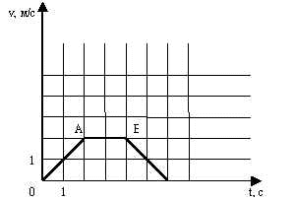  По графику зав-ти скорости движения тела от времени определить характер движения тела, начальную скорость и ускорение на каждом участке (2 балла) | По графику зав-ти скорости движения тела от времени определить характер движения тела, начальную скорость и ускорение на каждом участке (2 балла)  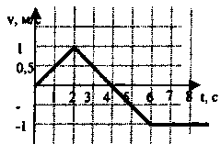
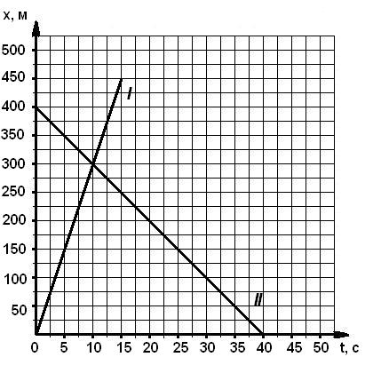  Найти место и время встречи двух тел 2 способами (графич. и аналит.)(3 балла) | Найти место и время встречи двух тел 2 способами (графич. и аналит.)(3 балла)  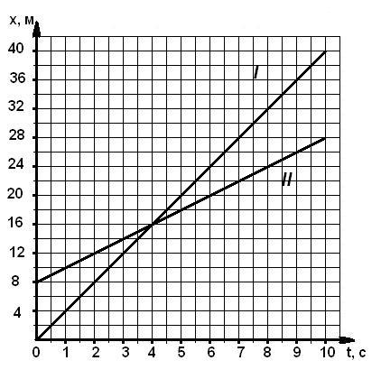
Самолет при посадке коснулся посадочной полосы аэродрома при скорости 252 км/ч.Через 30 секунд он остановился. Определить путь , пройденный самолетом при посадке. | Тело брошено вертикально вниз со скоростью 5м/с с высоты 20м. Определить время падения тела на землю и скорость тела в момент падения.
По графику зав-ти скорости движения тела от времени построить графики зависимости а_{х}(t), S_{x}(t)  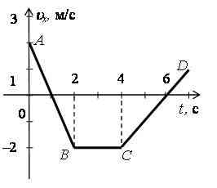 | По графику зав-ти скорости движения тела от времени построить графики зависимости а_{х}(t), S_{x}(t)  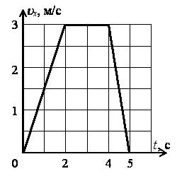

Контрольная работа №2 « Динамика».
1 вариант.
1.Космическая ракета при старте с поверхности Земли движется вертикально с ускорением 20м/с². каков вес летчика –космонавта в кабине, если его масса равна 80 кг?
2.Брусок массой 5 кг начинает движение по горизонтальной поверхности из состояния под действием силы 40 Н, направленной под углом 45^{о} к поверхности. Найдите его скорость через10 с, если коэффициент трения скольжения равен 0,5.
3.На наклонную плоскость с углом наклона 30^{о} положили кирпич массой 2 кг. Коэффициент трения скольжения между поверхностями равен 0,8. Чему равна сила трения, действующая на кирпич?
4.Два тела массами 1 кг и 3 кг соединены нитью, перекинутой через блок. Трением в блоке и его массой пренебречь. Определите ускорение тел при движении.
2 вариант.

- Через блок , массой которого можно пренебречь перекинута нить, к концам которого подвешены две гири массами 2 кг и 6 кг. Найдите силу натяжения нити при движении гирь.
- Человек тянет санки с ребенком массой 25 кг с силой 150 Н, направленной горизонтально. Какое расстояние проедут санки за 10 с, если коэффициент трения полозьев о снег равен 0,5?
- Равноускоренный подъем тела массой 75 кг на высоту 15 м продолжается 3 с. Определите вес груза при подъеме.
- На наклонной плоскости с углом наклона 40^{о} лежит груз массой 26 кг. Коэффициент трения равен0,5. Какую силу надо приложить к грузу вдоль плоскости, чтобы стащить груз вниз?
Контрольная работа №3 «Законы сохранения»
ВАРИАНТ 1
- Чему равно изменение импульса тела, если на него действовала сила 10 Н в течение 2 с?
1) 10 кг*м
с
2) 20 кг*м
с
3) 5 кг*м
с
4) 40 кг*м
с (1 балл)
- Как изменится кинетическая энергия тела при уменьшении его скорости в 2 раза?
1) уменьшится в 2 раза
2) увеличится в 2 раза
3) умеьшится в 4 раза
4) увеличится в 4 раза (1 балл)

- Тело массой 100 г, брошено под углом к горизонту, в верхней точке имеет скорость 2 м/с. Определите модуль импульса тела и его направление в этой точке.
1) 0,2 кг*м , вниз
с
2) 50 кг*м , вправо
с
3) 200 кг*м ,вниз
с
4) 0,2 кг*м,влево (1 балл)
с
- На какую максимальную высоту поднимется тело,брошенное вертикально вверх со скоростью 20 м/с?
1)80 м
2)160 м
3)40 м
4)20 м (1 балл)

- При сжатии пружины на 1 см совершена работа А. Какую ещё работу надо совершить, чтобы дополнительно сжать эту пружину ещё на 1 см?
А)А Б)А/2 В)2А Г)3А
(2 балла)
- С лодки массой 200 кг, движущейся со скоростью 1 м/с , выпал груз массой 100 кг. Какой стала скорость лодки?
1) 1 м/с
2) 1,5 м/с
3) 2 м/с
4) 0,5 м/с (2 балла)
- Тело массой 2 кг свободно падает с высоты 5 м. Чему равно изменение импулься за время падения? (2 балла)
- Чему равна кинетическая энергия тела массы 0,2 кг, брошенного вертикально вверх со скоростью 30 м/с через в 2 с после броска?(3 балла)

ВАРИАНТ II
- Чему равен импульс силы ,если скорость тела массой 2 кг уменьшилась с 5 до 2 м/с ?
1) 6 Н*с
2) 10 кг*м
с
3) 4 кг*м
с
4) 14 кг*м
с (1 балл)
- Как изменится потенциальная энергия упругодеформированного тела при увеличении его деформации в 2 раза?
- увеличится в 2 раза
- уменьшится в 2 раза
- уменьшится в 4 раза
- увеличится в 4 раза (1 балл)
- Тело массой 200г, брошенное под углом к горизонту. В верхней точке имеет скорость массой 5 м/с. Определите модуль импульса тела р и его направление в этой точке.
1) 1 кг*м вниз
с 2) 1 кг*м вправо
с 3) 2 кг*м вправо
с 4) 2 кг*м вниз
с (1 балл)
- Тело бросили вертикально вверх со скоростью 40 м/с. По какой формуле можо вычислить максимальную высоту подъёма.
1) 2) 3) 4)
(2 бала)
- На покоящееся тело массой m начинает действовать постояная сила F. Работа этой силы за время t равна:
А) F² * t²
2m Б) F*m
t² В) F*t
2m Г) F² * t
m
(2 балла)
6. Два шара массой 200 г и 600 г движутся навстречу друг другу со скоростью 2 м/c. Определите скорость шаров после неупругого взаимодействия.
А) 2м/с Б) 3 м/с В) 1 м/с Г) 4 м/с
(2 балла)
7. Тело массой 2 кг свободно падает в течение 4 с. Определить кинетическую энергию в конце падения.
(2 балла)
8. При действии тормозящей силы 150 кН тормозной путь поезда до полной остановки равен 50 м. Какова скорость поезда массы 150 т перед торможением? (3 балла)

Контрольная работа №4 по теме «Термодинамика»
Вариант 1.
1. Как изменится внутренняя энергия 240г кислорода О₂ при охлаждении его на 100К?
(Молярная масса кислорода 32*10⁻³кг/моль, R=8,31 Дж/моль*К)
2. При температуре 280К и давлении 4*10⁵Па газ занимает объем 0.1 м³. Какая работа совершена над газом по увеличению его объема, если он нагрет до 420К при постоянном давлении?(Ответ написать в кДж).
3. Определить начальную температуру 0.6 кг олова, если при погружении ее в воду массой 3 кг при 300К она нагрелась на 2К.(С_{воды}=4200 Дж/кг*К, С_{олова}=250 Дж/кг*К)
4. Какую силу тяги развивает тепловоз, если он ведет состав со скорость 27 км/ч и расходует 400 кг дизельного горючего в час при КПД 30% (q=4.2*10⁷ Дж/кг)
5. Двухатомному газу сообщено 14кДж теплоты. При этом газ расширялся при постоянном давлении. Определить работу расширения газа и изменение внутренней энергии газа.
Вариант 2.
1. Как изменится внутренняя энергия 4 молей одноатомного идеального газа при уменьшении его температуры на 200К? ( R=8,31 Дж/моль*К)
2. При изобарном нагревании некоторой массы кислорода О₂ на 200К совершена работа 25 кДж по увеличению его объема. Определить массу кислорода.( R=8,31 Дж/моль*К)
3. В машинное масло массой m₁=6 кг при температуре T₁=300 К опущена стальная деталь массой m₂=0,2 кг при температуре T₂=880 К. Какая температура установилась после теплообмена? (С₁=2100Дж/кг*Л, С₂=460Дж/кг*К)
4. Двигатель реактивного самолета развивает мощность 4.4 *10⁴ кВт при скорости 900 км/ч и потребляет 2.04 *10³ кг керосина на 100 км пути. Определить коэффициент полезного действия двигателя. (q=4.31*10⁷ Дж/кг)
5. При изобарном расширении 20г водорода его объем увеличился в 2раза. Начальная температура газа 300К. Определите работу расширения газа, изменение внутренней энергии и количество теплоты, сообщенной этому газу.
Контрольная работа № 5 «Электростатика»
1 вариант
1. Найти силу взаимодействия двух зарядов, величиной 1Кл каждый, находящихся на расстоянии 1км друг от друга.
2. Определить величину заряда, переданного металлическому шару радиусом 4 см, если его поверхностная плотность зарядов оказалась 0,5*10⁻⁴ Кл/м².
3. На заряд, внесенный в некоторую точку электрического поля, напряженность которого 100В/м, действует сила 3,3*10⁻⁵ Н. Определить величину заряда.
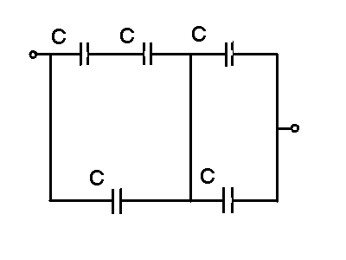
4. При переносе заряда с земли в точку поля, потенциал которой 1000 В, была произведена работа 10⁻⁵ Дж. Найти величину заряда.
5. Найти ёмкость системы конденсаторов, изображённой на рисунке.
6. Определить энергию заряженного плоского конденсатора с твердым диэлектриком по следующим данным: объём диэлектрика 10⁻³ м³, диэлектрическая проницаемость равна 5, напряженность поля в диэлектрике 10⁶ В/м.
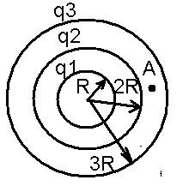
7. Точечный заряд q создаёт на расстоянии R электрическое поле с напряженностью 63 В/м. Три концентрические сферы радиусами R, 2R и 3R несут равномерно распределенные по их поверхностям заряды q₁= +2q, q₂= -q и q₃= +q соответственно. Чему равна напряженность поля в точке А, отстоящей от центра сфер на расстоянии 2,5R?

2 вариант
1. Среднее расстояние между двумя облаками 10 км. Электрические заряды их соответственно 10 Кл и 20 Кл. С какой силой взаимодействуют облака?
2. Металлический шар диаметром 20 см имеет заряд 3,14*10⁻⁷ Кл. Какова поверхностная плотность зарядов?
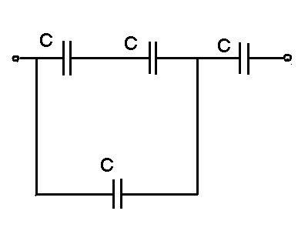
3. Чему равна напряженность поля заряда 2,5*10⁻⁸ Кл на расстоянии 5 см от него?
4. Напряженность поля между двумя параллельными пластинами 10 кВ/м, расстояние между ними 5 см. Найти напряжение между пластинами.
5. Найти ёмкость системы конденсаторов, изображённой на рисунке.
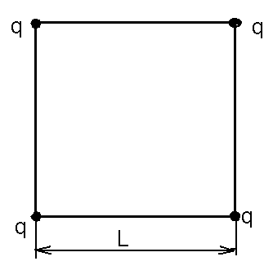
6. Определить энергию, перешедшую в тепло при соединении конденсаторов одноименно заряженными обкладками. Ёмкость первого конденсатора 2 мкФ, второго – 0,5 мкФ. Напряжение на первом конденсаторе до соединения 100В, а на втором 50 В.
7. Четыре одинаковых заряда q расположены на плоскости в вершинах квадрата со стороной L и удерживаются в равновесии связывающими их попарно нитями. Сила отталкивания соседних зарядов F₀= 20 мН. Чему равна сила натяжения каждой из нитей?

Годовая контрольная работа 10 класс
1 вариант.

1.Ускорение лыжника на одном из участков трассы равно 2,4 м/с². На этом участке его скорость увеличилась на 10 м/с. Чему равно время , затраченное на этот участок?
2. Тело равномерно движется по горизонтальной поверхности. Сила его давления на поверхность равна 8 Н, сила трения равна 2 Н. Чему равен коэффициент трения ?
3. Навстречу друг другу летят 2 пластилиновых шарика. Импульс первого равен 3.10⁻²
кг.м/с, импульс второго равен 4.10⁻² кг.м/с. При ударе шарики слиплись. Чему равен их общий импульс?
4. Давление 3 моль водорода в сосуде при температуре 300 К равно Р_{1.} Каково давление 2 моль водорода в этом сосуде при температуре 400 К?
5. Смешали 2 кг воды при температуре 30^{о}С с 3 кг горячей воды при температуре 70^{о}С. Чему будет равна температура воды при наступлении теплового равновесия?
6. Три резистора сопротивлением R₁=2Ом, R₂=3Ом, R₃=5Ом соединили последовательно.
Напряжение на третьем резисторе равно10 В. Чему равно общее напряжения последовательного участка цепи?
2 вариант.

1. Гору длиной 50 м лыжник прошел за 10 с, двигаясь с ускорением 0,4 м/с². Чему равна скорость лыжника в начале и конце горы?
2. Брусок массой 200 г покоится на наклонной плоскости. Коэффициент трения равен 0,6. Угол наклона плоскости равен 30^{о}. Чему равна сила трения?
3. Школьник массой 45 кг, стоя на гладком льду, бросает горизонтально ядро массой 5 кг со скоростью 5 м/с. Какую скорость приобретет школьник?
4. При изобарном нагревании водорода массой 2г, находившегося в начале процесса при давлении 83 кПа, его температура возросла от 200 К до 500 К. Как изменился его объем?
5. Сколько воды можно от 20^{о}С до100^{о}С, если ей сообщить 840 МДж энергии?
6. Чем равно внутреннее сопротивление источника тока, если его ЭДС равно 20 В, при подключении к ему сопротивления 8 Ом сила тока в нем 2 А?

Лабораторная работа № 1  «Изучение движения тела по окружности под действием сил упругости и тяжести»  Цель работы: определить разными способами центростремительное ускорение тела, равномерно движущегося по окружности.  Оборудование: штатив с муфтой и лапкой или кольцом, нить, измерительная лента или линейка, весы, кусочек пробки с отверстием, динамометр, бумага, циркуль, секундомер.  Порядок выполнения работы  - Определите масу шарика на весах с точностью до 1 г.  - Проденьте нить сквозь отверстие в пробке и зажмите пробку в лапке штатива. Если на штативе кольцо, то привяжите нить к кольцу.  - Нарисуйте на листе бумаги окружность радиусом около 20 см. Измерьте радиус с точностью до 1 см.  - Штатив поставьте так, чтобы точка подвеса и шарик с нитью располагались над центром окружности.  - Взяв нить у точки подвеса, вращайте шарик на нити так, чтобы он описывал окружность такого же радиуса, как на бумаге.  - С помощью секундомера отсчитайте время, за которок шарик совершит целое число оборотов, например 30, 40, 50. Произведите три измерения.  - Определите высоту конического маятника, т.е. высоту h. Для этого оттяните шарик, отклонив нить на угол, при котором шарик будет находиться над одной из точек окружности, поднимите лист бумаги так, чтобы он коснулся шарика, и измерьте расстояние по вертикали от бумаги до точки подвеса. Запишите значение h.  - С помощью горизонтально расположенного динамометра оттяните шарик от вертикали на расстояние, равное радиусу окружности, и измерьте силу F₁.  Результаты измерений | Окончательно результаты запишите в следующем виде:  по формуле (1) a_{цс1} - ∆a_{цс1} ≤ a_{цс} ≤ a_{цс1} + ∆a_{цс1}  _________________________________________________________________  _________________________________________________________________  _________________________________________________________________  _________________________________________________________________  по формуле (2) a_{цс2} - ∆a_{цс2} ≤ a_{цс} ≤ a_{цс2} + ∆a_{цс2}  _________________________________________________________________  _________________________________________________________________  _________________________________________________________________  _________________________________________________________________  по формуле (3) a_{цс3} - ∆a_{цс3} ≤ a_{цс} ≤ a_{цс3} + ∆a_{цс3}  _________________________________________________________________  _________________________________________________________________  _________________________________________________________________  _________________________________________________________________  Выбрав разумную цену деления, отметьте на шкале области возможных значений центростремительного ускорения, определенного тремя способами. Выберите интервал, где эти области перекрываются.  Сделайте вывод:  _________________________________________________________________  _________________________________________________________________  _________________________________________________________________  _________________________________________________________________  _________________________________________________________________  _________________________________________________________________  _________________________________________________________________  _________________________________________________________________
  № опыта | m, г | R, см | N | t, с | h, см | F₁, Н
   | - | - |  |  | - | -
   | - | - |  |  | - | -

Лабораторная работа №2
«Определение коэффициента трения при помощи наклонной плоскости ».

Оборудование: штатив, направляющая рейка, каретка, секундомер, линейка.

Теория к работе:
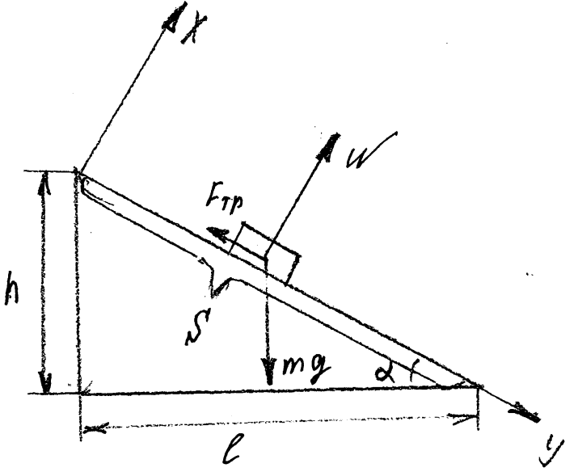
${\vec{F}}_{\text{тр}}+\vec{N}+m\vec{g}=m\vec{a}$ -F_{тр} + mg sin $α$=ma

F_{тр}= µN =µmgcos$α$ mg sin$α$- $μ$mg cos$α$= ma

g sin$α$- $μ$g cos$α$= a S= $\frac{{\text{at}}^{2}}{2}$, a=$\frac{2S}{t^{2}}$ g sin$α$-$μ$g cos$α$=$\frac{2S}{t^{2}}$
µg cos $α$= g sin$α$- $\frac{2S}{t^{2}}$ µ= tg$α$-$\frac{2S}{t^{2}g\text{cos}α}$ µ= tg$α$=$\frac{h}{l}$, cos$α=$$\frac{h}{s}$

µ= $\frac{h}{l}−\frac{2S}{t^{2}g\frac{l}{s}}$= $\frac{1}{l}(h−\frac{2S^{2}}{{\text{gt}}^{2}})$ µ = $\frac{1}{l}(h−\frac{2S^{2}}{{\text{gt}}^{2}})$
Ход работы:
1.Собрать установку согласно рис.№1.

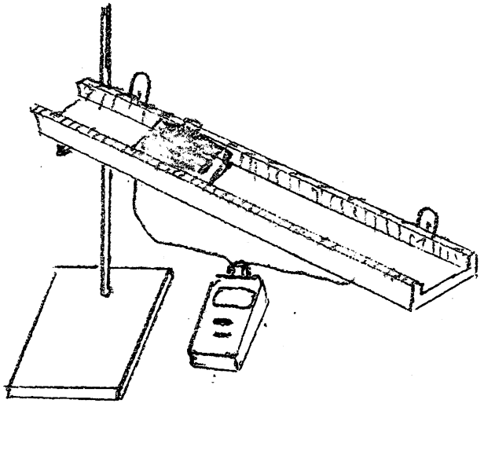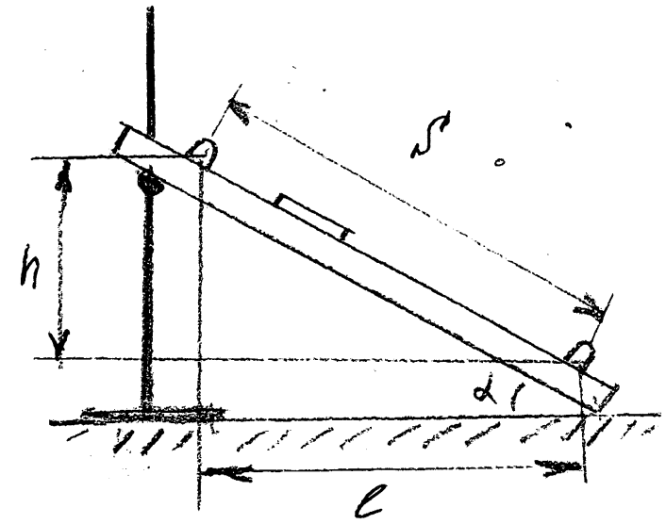
Укрепить датчики и секундомер на направляющей линейке.
Привести в движение каретку (из состояния покоя ) и зафиксировать время её движения.
2.Повторить опыт 4-5раз и найти среднее время движения каретки:
$t_{\text{ср}}$=$\frac{t_{1}+t_{2}+\text{.}\text{.}\text{.}\text{.}+t_{n}}{n}$
3. Измерим h, l, S согласно рисунка №2.
4.Подставим значения в формулу
µ = $\frac{1}{l}(h−\frac{2S}{{\text{gt}}^{2}})$, рассчитаем коэффициент трения.
ЛАБОРАТОРНАЯ РАБОТА № 3
ВЫЯСНЕНИЕ УСЛОВИЯ РАВНОВЕСИЯ РЫЧАГА
Цель работы: проверить на опыте, при каком соотношении сил и их плеч рычаг находится в равновесии. Проверить на опыте правило моментов.
Приборы и материалы: рычаг на штативе, набор грузов, линейка, динамометр.
ТРЕНИРОВОЧНЫЕ ЗАДАНИЯ И ВОПРОСЫ
- Что представляет собой рычаг?
________________________________________________________________
- Что называют плечом силы?
________________________________________________________________
- Правило равновесия рычага:
________________________________________________________________
- Формула правила равновесия:
________________________________________________________________

- Будет ли находиться в равновесии рычаг?
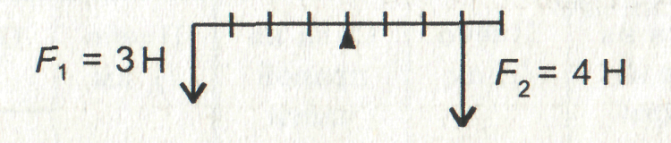
ХОД РАБОТЫ
- Уравновесьте рычаг, вращая гайки на его концах так, чтобы он расположился горизонтально.
- Подвесьте два груза на левой части рычага на расстоянии 12 см от оси вращения.
- Уравновесьте эти два груза:
а) одним грузом – плечо _________ см;
б) двумя грузами – плечо _________ см;
в) тремя грузами – плечо _________ см.
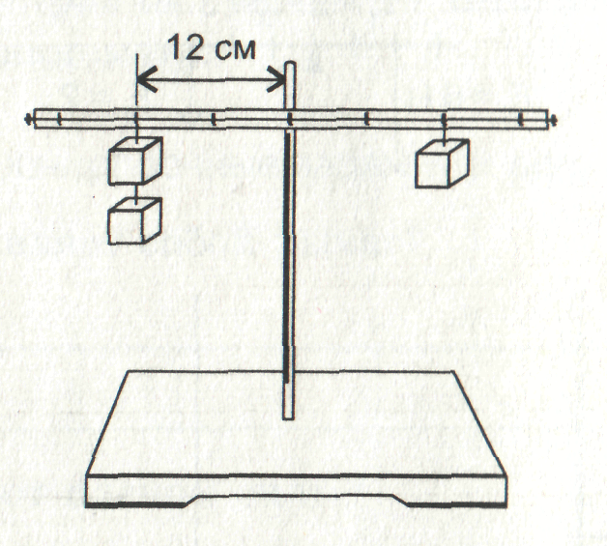
- Считая, что каждый груз весит 1 Н, запишите данные и измеренные величины в таблицу.

№  опыта | Сила на левой части рычага$F_{1}$, Н | Плечо $l_{1}$, см | Сила на правой части рычага $F_{2}$, Н | Плечо $l_{2}$, см | Отношение сил и плеч
 |  |  |  |  | $$\frac{F_{1}}{F_{2}}$$ | $$\frac{l_{2}}{l_{1}}$$
1 | 2 | 12
2 | 2 | 12
3 | 2 | 12
В выводе напишите, подтверждают ли ваши опыты правило равновесия рычага.
Дополнительное задание
Подвесьте три груза справа от оси вращения рычага на расстоянии 5 см с помощью динамометра определите, какую силу нужно приложить на расстоянии 15 см от оси вращения правее грузов, направив её вверх, чтобы удерживать рычаг в равновесии.
Запишите:
$$\frac{F_{1}}{F_{2}}=_{}$$ | $$\frac{l_{2}}{l_{1}}=_{}$$
Вывод:____________________________________________________________

Лабораторная работа №4
«Изучение изотермического процесса»
Цель: исследовать зависимость давления газа данной массы от занимаемого им объёма при постоянной температуре.
Оборудование: стеклянная трубка диаметром 10-12 мм и длиной 60 см, запаянная с одного конца; мензурка (250 мл) с водой комнатной температуры; измерительная лента (линейка); барометр.
Вывод расчетной формулы
Согласно закону Бойля—Мариотта при постоянной температуре параметры p₁ и V₁ начального состояния газа данной массы и параметры p₂ и V₂ его конечного состояния связаны соотношением
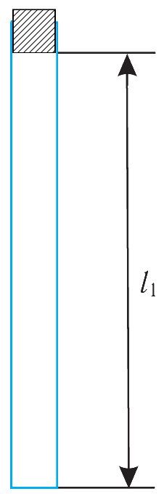
p₁V₁= p₂V₂.
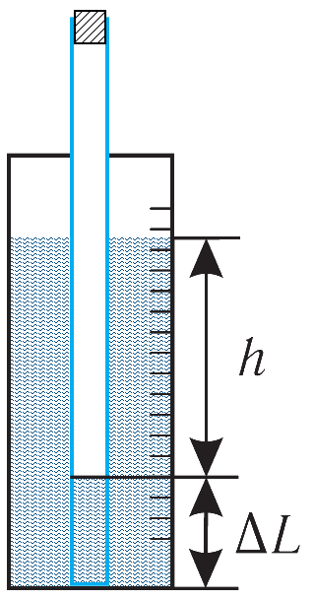
Исследуемым газом в выполняемой работе является воздух, находящийся внутри прозрачной стеклянной трубки с пробкой на конце (рис. 1).

Поскольку внутренняя полость трубки имеет форму цилиндра и площадь S её поперечного сечения одинакова по всей длине трубки, то
V₁ = Sl₁ и V₂= Sl₂,
где l₁ и l₂ — длины столба воздуха в трубке в начальном и конечном состояниях соответственно.
Поэтому уравнение закона перепишется в виде
p₁Sl₁= p₂Sl₂ или $\frac{p_{1}l_{1}}{p_{2}l_{2}}=1$
При выполнении работы проверяют справедливость этого равенства.
Рис. 1
Рис. 2

Ход работы

l₁, м | p₁, Па | ΔL, м | h, м | l₂, м | p_{в}, Па | p₂, Па | $$\frac{p_{1}l_{1}}{p_{2}l_{2}}$$ | ε, %

Порядок выполнения работы:
1. Измерьте линейкой длину l₁ столба воздуха в трубке в начальном состоянии.
2. Измерьте давление p₁ воздуха в начальном состоянии, используя барометр (или посмотрите атмосферное давление на данный момент p₁ в интернете).
3. Заполните мензурку водой комнатной температуры.
4. Погрузите в мензурку с водой трубку так, чтобы её открытый конец оказался у дна мензурки (см. рис.2).
5. Наблюдайте за поступлением воды в трубку. Когда оно прекратится, измерьте длину ∆L столба воды, вошедшей в трубку.
6. Измерьте разность уровней h воды в мензурке и трубке.
7. Вычислите длину l₂ столба воздуха в трубке в конечном состоянии: l₂= l₁ – ∆L.
8. Вычислите давление р_{в} столба воды по формуле р_{в}=ρgh,
где ρ — плотность воды (ρ=1000 кг/м³). Ускорение свободного падения g = 9,8 м/с².
9. Вычислите давление р₂ воздуха в трубке в конечном состоянии: р₂= р₁+ р_{в}.
Результаты измерений и вычислений занесите в таблицу.
10. Вычислите отношение $\frac{p_{1}l_{1}}{p_{2}l_{2}}$. Результат вычисления запишите в таблицу.
11. Различие между теоретически ожидаемым ( $\frac{p_{1}l_{1}}{p_{2}l_{2}}=1$) и экспериментально полученным ($\frac{p_{1}l_{1}}{p_{2}l_{2}}$) результатами позволяет оценить относительную погрешность экспериментального подтверждения закона Бойля-Мариотта
$$ε=\frac{\left|\frac{p_{1}l_{1}}{p_{2}l_{2}}−1\right|}{1}∙100\text{\%}$$
12. Сделайте вывод о выполнении или невыполнении (или выполнении с небольшой погрешностью) изотермического закона Бойля-Мариотта по полученным в ходе работы результатам.
(P.S. Для того, чтобы утверждать о выполнении закона нужно этот закон сначала сформулировать, а затем показать конкретный результат, найденный в работе, который его подтверждает.)

Контрольные вопросы:
1. При каких условиях для определения параметров состояния газа можно использовать уравнение pV = const?
2. Почему при выполнении данной работы процесс изменения объёма воздуха можно считать практически изотермическим?
3. Что влияет на точность полученных результатов?

Лабораторная работа № 5  «Изучение последовательного и параллельного соединений проводников»  Цель работы: проверить основные закономерности последовательного и параллельного соединений проводников (резисторов), а также справедливость формул для определения эквивалентного сопротивления.  Оборудование: источник тока, резисторы, амперметр, вольтметр, реостат, соединительные провода, ключ.  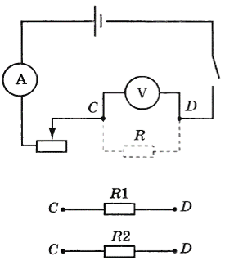  Порядок выполнения работы  - Соберите схему, состоящую из соединённых последовательно источника тока, реостата, амперметра, одного резистора.  - Подключите к точкам С и D вольтметр параллельно резистору.  - Замкните цепь и измерьте силу тока I₁ и напряжение U₁.  - Замените первый резистор вторым и измерьте силу тока I₂ и напряжение U₂.  - Подключите между точками С и D оба резистора последовательно. Параллельно им подключите вольтметр. Измерьте силу тока I₃ и напряжение U₃.  - Соедините резисторы параллельно, подключите их между точками С и D, затем параллельно им подключите вольтметр. Измерьте силу тока I₄ и напряжение U₄.  Результаты измерений | Результаты вычислений  Вычислите значения сопротивлений при последовательном и параллельном соединениях резисторов.  Расчёт по формулам  Оцените, насколько ошибки измерений повлияли на совпадение результатов вычислений в заполненных таблицах.  Запишите окончаьельные результаты измерений сопротивлений для каждого случая в виде:  R - ∆R ≤ R ≤ R + ∆R  _________________________________________________________________  _________________________________________________________________  _________________________________________________________________  _________________________________________________________________  Сделайте вывод о справедливости формул второй таблицы:  _________________________________________________________________  _________________________________________________________________  _________________________________________________________________  _________________________________________________________________
  I₁, А | U₁, В | I₂, А | U₂, В | I₃, А | U₃, В | I₄, А | U₄, В
  R₁ = U₁ / I₁, Ом | R₂ = U₂ / I₂, Ом | R_{посл} = U₃ / I₃, Ом | R_{паралл} = U₄ / I₄, Ом
  R₁, Ом | R₂, Ом | R_{посл} = R₁ + R₂, Ом | R_{паралл} = R₁R₂ / (R₁ + R₂), Ом
Лабораторная работа № 6  «Определение электродвижущей силы и внутреннего сопротивления источника тока»  Цель работы: научиться собирать электрические схемы, измерять ЭДС источника тока, а также путём косвенных измерений определять его внутреннее сопротивление.  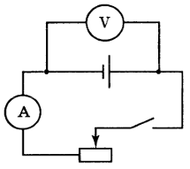  Оборудование: аккумулятор или батарейка, вольтметр, амперметр, реостат, ключ, соединительные провода.  Порядок выполнения работы  - Соберите электрическую цепь согласно схеме.  Вспомните, что вольтметр включается в цепь параллельно, а амперметр - последовательно.  - Замкните цепь и убедитесь в том, что ток по цепи идёт.  - Разомкните цепь и измерьте ЭДС источника тока (опыт 1).  - Замкните цепь и измерьте ток и напряжение при трёх положениях ползунка реостата (опыты 2-4).  Результаты измерений  Расчёты  ЭДС равна напряжению, измеренному вольтметром при разомкнутой цепи. Это прямое измерение. Значение ε одинаково во всех дальнейших опытах.  Внутреннее сопротивление источника тока рассчитайте согласно таблице «Результаты вычислений».  Вычислив значения внутреннего сопротивления источника тока для каждого опыта, определите среднее значение этой величины. | Результаты вычислений  Результаты и выводы  Запишите окончательные результаты измерений ЭДС и внутреннего сопротивления источника тока в виде  ε – ∆U ≤ ε ≤ ε + ∆U  _________________________________________________________________  _________________________________________________________________  _________________________________________________________________  _________________________________________________________________  r - ∆r ≤ r’ ≤ r + ∆r  _________________________________________________________________  _________________________________________________________________  _________________________________________________________________  _________________________________________________________________  Сделайте вывод:  _________________________________________________________________  _________________________________________________________________  _________________________________________________________________  _________________________________________________________________  _________________________________________________________________  _________________________________________________________________  _________________________________________________________________  _________________________________________________________________
  № опыта | U, В | I, А | ε, В
   |  | -
   |  |  | -
   |  |  | -
   |  |  | -
  № опыта | ε – U, B | r = (ε – U)/I, Ом
  2
  3
  4
  r_{ср} = (r₂ + r₃ + r₄)/3 | -
Лабораторной работы № 7
Изучение движения тела, брошенного горизонтально
Цель работы: измерить начальную скорость тела, брошенного горизонтально, исследовать зависимость дальности полёта тела, брошенного горизонтально, от высоты, с которой оно начало движение.
Оборудование: штатив с муфтой и зажимом, изогнутый желоб, металлический шарик, лист бумаги, лист копировальной бумаги, отвес, измерительная лента.
Порядок выполнения работы
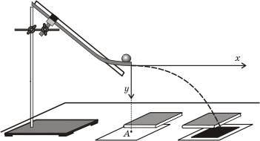
Шарик скатывается по изогнутому желобу, нижняя часть которого горизонтальна. Расстояние h от нижнего края желоба до стола должно быть равным 40 см. Лапки зажима должны быть расположены вблизи верхнего конца желоба. Положите под желобом лист бумаги, придавив его книгой, чтобы он не сдвигался при проведении опытов. Отметьте на этом листе с помощью отвеса точку А находящуюся на одной вертикали с нижним концом желоба. Отпустите шарик без толчка. Заметьте (примерно) место на столе, куда попадет шарик, скатившись с желоба и пролетев по воздуху. На отмеченное место положите лист бумаги, а на него — лист копировальной бумаги «рабочей» стороной вниз. Придавите эти листы книгой, чтобы они не сдвигались при проведении опытов. Измерьте расстояние от отмеченной точки до точки А. Опустите желоб так, чтобы расстояние от нижнего края желоба до стола было равно 10 см, повторите опыт.
После отрыва от желоба шарик движется по параболе, вершина которой находится в точке отрыва шарика от желоба. Выберем систему координат, как показано на рисунке. Начальная высота шарика и дальность полета связаны соотношением 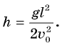Согласно этой формуле при уменьшении начальной высоты в 4 раза дальность полета уменьшается в 2 раза. Измерив и можно найти скорость шарика в момент отрыва от желоба по формуле 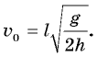
Измерьте соответствующее значение дальности полета и вычислите отношения и
Номер измерения | h, м | , м | v₀, м/с | h₁/h₂ | l₁/l₂
1
2

Лабораторная работа №8: «Определение удельной теплоемкости вещества».
Цель: 1. Определить удельную теплоемкость металлического цилиндра.
2.Научиться использовать на практике уравнение теплового баланса.
3.Наблюдать теплообмен в реальных условиях.
Оборудование 1. Весы с разновесами. 2. Термометр. 3.Калориметр. 4. Исследуемое калориметрическое тело. 5. Сосуд с кипящей водой на плитке.

ПОРЯДОК ВЫПОЛНЕНИЯ РАБОТЫ

Задание 1. Выберите правильную формулу для расчета количества теплоты:
- Q=$\frac{c}{m}\left(t_{2}−t_{1}\right)$ 2) Q=cm($t_{2}−t_{1}$ 3)Q=cm($t_{1}−t_{2}$)
Задание 2. Из предложенных вариантов выберите способы, которыми может осуществляться теплообмен:
1) Излучение 2) Выпаривание 3) Конвекция 4) Теплопроводность

Задание 3. Соотнесите физическую величину и единицу измерения в системе СИ (для каждой физической величины только одна единица измерения) ответ занесите в рабочую тетрадь:
Физическая величина | Единицы измерения
Температура | кг
Масса | Дж
Удельная теплоемкость | °С
Количество теплоты | Н/м
 | Дж/(кг ×°С)

Задание 4. Вставьте пропущенные слова в формулировку следующих определений:
- Теплопроводность – явление передачи ______________ энергии от одной части тела к другой или от одного _______ к другому при их непосредственном _____________.
- Конвекция – это процесс теплопередачи, осуществляемый путем ____________ энергии потоками жидкости или _________.
- Теплообмен – это процесс _____________ внутренней энергии без совершения _________ над телом или самим телом.

Задание 5. Вспомните основные правила техники безопасности и обратите особое внимание, что необходимо:
1. Приступать к выполнению задания можно только после разрешения преподавателя.
2. Будьте внимательны при работе с весами, не теряйте разновесы. Установите весы на середине стола.
3.Студентам запрещается самостоятельно брать сильно нагретые предметы.
4.После окончания работы следует привести в порядок рабочее место, сдать все приборы и принадлежности.
Задание 6. Опытным и расчетным путем определите удельную теплоемкость вещества.

Лабораторная работа № 9

Определение жесткости пружины.
Цель работы: | проверить справедливость закона Гука для пружины динамометра и измерить коэффициент жесткости этой пружины.
Оборудование: | штатив с муфтой и зажимом, динамометр с заклеенной шкалой, набор грузов известной массы (по 100 г), линейка с миллиметровыми делениями.
Описание работы. | Согласно закону Гука, модуль F силы упругости и модуль х удлинения пружины связаны соотношением F = kx. Измерив F и х, можно найти коэффициент жесткости k по формуле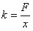
ХОД РАБОТЫ:
- Закрепите динамометр в штативе на достаточно большой высоте.
- Подвешивая различное число грузов (от 1-го до 4-х), вычислите для каждого случая соответствующее значение F = mg, а также измерьте соответствующее удлинение пружины х.
- Результаты измерений и вычислений запишите в таблицу.
№ опыта | m, кг | mg, H | х, м
1 | 0,1
2 | 0,2
3 | 0,3
4 | 0,4
- Начертите оси координат х и F, выберите удобный масштаб и нанесите полученные экспериментальные точки.
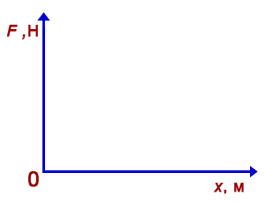
- Оцените (качественно) справедливость закона Гука для данной пружины: находятся ли экспериментальные точки вблизи одной прямой, проходящей через начало координат.
- Вычислите коэффициент жесткости по формуле: , используя результаты опыта № 4 (это обеспечивает наибольшую точность).
7. Вывод.

